# Tổng quan

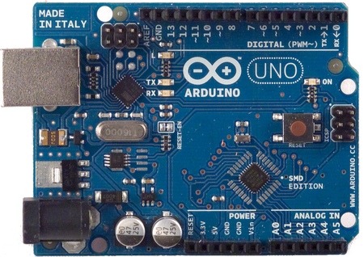

# Arduino là gì?

Là 1 nền tảng mà mọi thiết bị phần cứng đều được làm sẵn và chuẩn hóa, người dùng chỉ việc chọn những thứ mình cần, ráp lại cho có thể chạy được.

Phần cứng bao gồm một board mạch nguồn mở được thiết kế trên nền tảng vi xử lý AVR Atmel 8bit, hoặc ARM Atmel 32-bit. Những Model hiện tại được trang bị gồm 1 cổng giao tiếp USB, 6 chân đầu vào analog, 14 chân I/O kỹ thuật số tương thích với nhiều board mở rộng khác nhau.

Arduino cung cấp cho bạn module điều khiển động cơ có sẵn, mạch điều khiển có sẵn, mạch thu phát song không dây có sẵn,…. Bạn sẽ không cần phải động não thiết kế mạch điện cho chiếc xe bởi đơn giản là mọi thứ đều có sẵn.

# Hệ thống Arduino tương tác:

- Hệ thống cảm biến đa dạng về chủng loại (đo đạc nhiệt độ, độ ẩm, gia tốc, vận tốc, cường độ ánh sáng, màu sắc vật thể, lưu lượng nước, phát hiện chuyển động, phát hiện kim loại, khí độc,…),…

- Các thiết bị hiển thị (màn hình LCD, đèn LED,…).

- Các module chức năng (shield) hỗ trợ kêt nối có dây với các thiết bị khác hoặc các kết nối không dây thông dụng (3G, GPRS, Wifi, Bluetooth, 315/433Mhz, 2.4Ghz,…), …

- Định vị GPS, nhắn tin SMS,…

Và nhiều thứ thú vị khác đang chờ bạn khám phá…

# Arduino gồm:

Phần cứng gồm một board mạch mã nguồn mở (thường gọi là vi điều khiển): có thể lập trình được.

Các phần mềm hỗ trợ phát triển tích hợp IDE (Integrated Development Environment) dùng để soạn thảo, biên dịch code và nạp chương cho board.

# Cấu tạo của Arduino

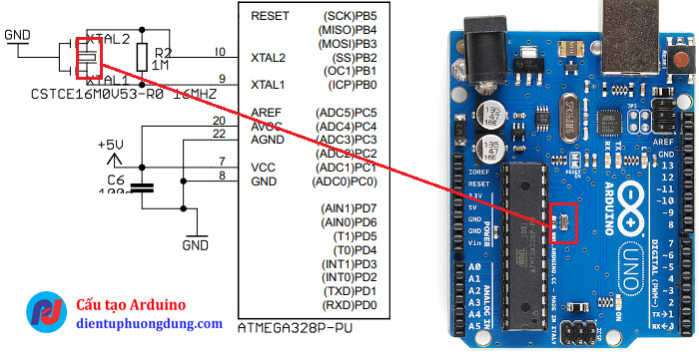

# Ứng dụng của Arduino

* Làm Robot. Arduino có khả năng đọc các thiết bị cảm biến, điều khiển động cơ,… nên nó thường được dùng để làm bộ xử lý trung tâm của rất nhiều loại robot.
* Game tương tác: Arduino có thể được sử dụng để tương tác với Joystick, màn hình,… khi chơi các game như Tetrix, phá gach, Mario…
* Máy bay không người lái.
* Điều khiển đèn tín hiệu giao thông, làm hiệu ứng đèn Led nhấp nháy trên các biển quảng cáo…
* Điều khiển các thiết bị cảm biến ánh sáng, âm thanh.
* Làm máy in 3D
* Làm đàn bằng ánh sáng
* Làm lò nướng bánh biết tweet để báo cho bạn khi bánh chín...

Trên đây chỉ là một trong số rất nhiều ứng dụng của arduino, việc ứng dụng vào những gì còn có thể do chính người sử dụng sáng tạo ra.